Прийоми педагогічної техніки при викладанні художньої культури

Для успішного навчання та виховання учнів викладачу недостатньо знань та вмінь. Відомий український педагог А.С. Макаренко одним з перших звернув увагу на те, що діти потребують складної тактики і техніки, що педагогу слід уміти керувати своїм настроєм, стилем і тоном спілкування, інтонацією, посмішкою, поглядом, мімікою, рухами, ходою... Іноді жест буває красномовнішим за слова, а міміка в найкоротшу мить доводить те, на що знадобилися б монологи. Педагогічна техніка як сукупність професійних умінь сприяє гармонійному поєднанню внутрішнього змісту діяльності вчителя і зовнішнього його вираження. І тоді майстерність педагога виявиться в синтезі духовної культури і педагогічно доцільної зовнішньої виразності.
Нині педагогічну техніку визначають як систему вмінь учителя, що дає змогу використовувати власний психофізичний апарат для досягнення ефективних педагогічних результатів.
Важливими складовими педагогічної техніки є:
мистецтво одягатися з урахуванням особливостей професійної діяльності;
володіння своїм тілом: уміння ходити, сидіти, стояти;
володіння мімікою, жестами;
сформованість мовленнєвої культури: правильне професійне дихання, чітка дикція, належні темп і ритм, логічна побудова висловлювань тощо;
вироблення оптимального стилю в навчально-виховній діяльності;
уміння вправно й доцільно здійснювати окремі дидактичні операції (писати на дошці, користуватися технічними й наочними засобами навчання, ставити запитання, слухати відповіді, оцінювати навчальну діяльність студентів і т. ін.);
здатність керувати своїм психічним станом і станом вихованців (дихання, напруження м'язів, емоції, увага, уява, спостережливість)
Всі ці компоненти необхідно використовувати на уроках художньої культури.

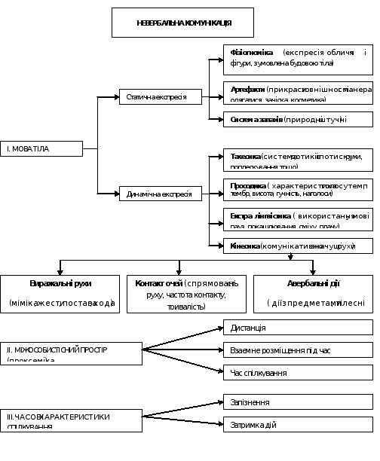
Жест педагога мусить бути органічним і стриманим, без різких широких вимахів і гострих кутів. Перевага віддається округлій і скупій жестикуляції. Нерідко вираз обличчя і погляд впливають на учнів сильніше, ніж слова. Вихованці "читають" з обличчя вчителя, вгадуючи його ставлення, настрій, тому обличчя має не лише виражати, а й приховувати певні почуття: не слід нести до аудиторії тягар домашніх клопотів, негараздів. Варто показувати на обличчі і в жестах те, що стосується справи, сприяє виконанню навчально-виховних завдань. Широкий діапазон почуттів виражає посмішка, що свідчить про духовне здоров'я і моральну силу особистості, Важливі виразники почуття — брови, очі. Підняті брови вказують на подив, зсунуті — зосередженість, нерухомі — спокій, байдужість, у русі — захоплення.
Найвиразнішими на обличчі людини є очі. "Порожні очі — дзеркало порожньої душі" (К. Станіславський). Погляд учителя має бути звернений до дітей, створюючи візуальний контакт.
Спілкування — це процес контактів, обміну та взаємодії між людьми. У процесі навчання та виховання відбувається передача знань, способів діяльності, суспільних цінностей, норм культури, тобто спілкування є сутністю роботи вчителя.
Основні функції спілкування: обмін інформацією, організація діяльності, пізнання людьми одна одної, досягнення взаєморозуміння. Крім того, будь-яка людина має потребу самовираження в процесі спілкування, одержання емоційної підтримки — співчуття, поваги до себе — визнання своєї особистості. Урахування цих потреб дуже важливе для викладача. Без прояву розуміння та поваги до співбесідника ефективне спілкування не можливе.
Професійна культура спілкування викладача – це соціально значущий показник його здібностей, здатність та вміння сприймати, розуміти, засвоювати зміст думок, почуттів, намагань у процесі розв'язування передбачених педагогічною технологією конкретних завдань у підготовці фахівців.
Професіоналізм, уміння, навіть талант викладача полягають у тому, щоб запобігати, пом'якшувати труднощі у спілкуванні через різницю у рівні підготовки, різні здібності, характери; допомогти студентам відчути впевненість у собі через спілкування. Культура спілкування викладача як система його соціально-цілісних орієнтацій має деякі нестійкі ознаки, пов'язані із загальною характеристикою професії педагога. Форми спілкування, які відображають рівень професійної культури викладача і зумовлені його віковими, психологічними особливостями, є досить рухливими і динамічними. Вони вимагають постійного творчого підходу педагога до вибору способів спілкування. Спілкування викладача повинно постійно збагачуватися новими прийомами та засобами.
Сучасна система загальної середньої освіти вже не може задовольнятися пасивним запам’ятовуванням інформації, оскільки її обсяг такий великий і різноманітний, що неактивна, незацікав- лена свідомість не може її засвоювати і практично застосовувати в житті. Тому успішне, ефективне навчання у ХХІ ст. можливе тільки за умови створення мотивації до творчої активності — визначальної умови духовного, інтелектуального розвитку особистості. Саме на це і спрямована визначена програмою для 9-11-х класів мета вивчення художньої культури в загальноосвітніх навчальних закладах. Обираючи певну систему методів, прийомів, різноманітних навчальних ситуацій, учитель художньої культури має на меті передусім не засвоєння старшокласниками конкретної інформації, що пов’язана з теорією та історією різних видів мистецтва, а формування особистісного ставлення індивіда до світу естетичних цінностей.
Як галузь педагогічного знання методика викладання художньої культури спрямовує свої зусилля на вдосконалення змісту, структури і системи мистецької освіти учнів протягом усіх років навчання в школі на основі культурно-антропологічного підходу, на пошук методів, прийомів, видів навчальної діяльності, найдоцільніших у контексті виховання ціннісного ставлення до надбань людства.
Сучасна методика викладання художньої культури орієнтується передусім на ті форми роботи, що сприяють усебічній активізації пізнавальної діяльності і надають творчої спрямованості діалогу школярів зі здобутками художньої культури. Реагування на дії вчителя під час спілкування на уроці передбачає не тільки віддзеркалення здобутих учнями знань, а й, звісно, аналіз одержаної інформації, роздуми над нею. Педагог має бути орієнтованим передусім на внутрішній світ учнів, на особистісно значущі смисли, що виникають у свідомості в процесі роботи з новим матеріалом.
Світ культури з його мовою символів є тим засобом виховання, що стимулює особистість до саморозвитку, духовного збагачення.
Актуальним залишається і емпатійне розуміння учня педагогом, звернення до внутрішнього, особистісного світу сучасного школяра. Коли вчитель здатен зрозуміти реакції учня, коли він відчуває, як учень сприймає процес навчання, ймовірність успішного навчання в такому разі значно підвищується». Саме такий підхід до визначення пріоритетів у методиці викладання відкриває шлях до самореалізації, самоактуалізації, тобто до органічного втілення в освітньому процесі навчального закладу функцій культури пізнавальної, інформативної, світоглядної, комунікативної, аксіологічної, виховної.

